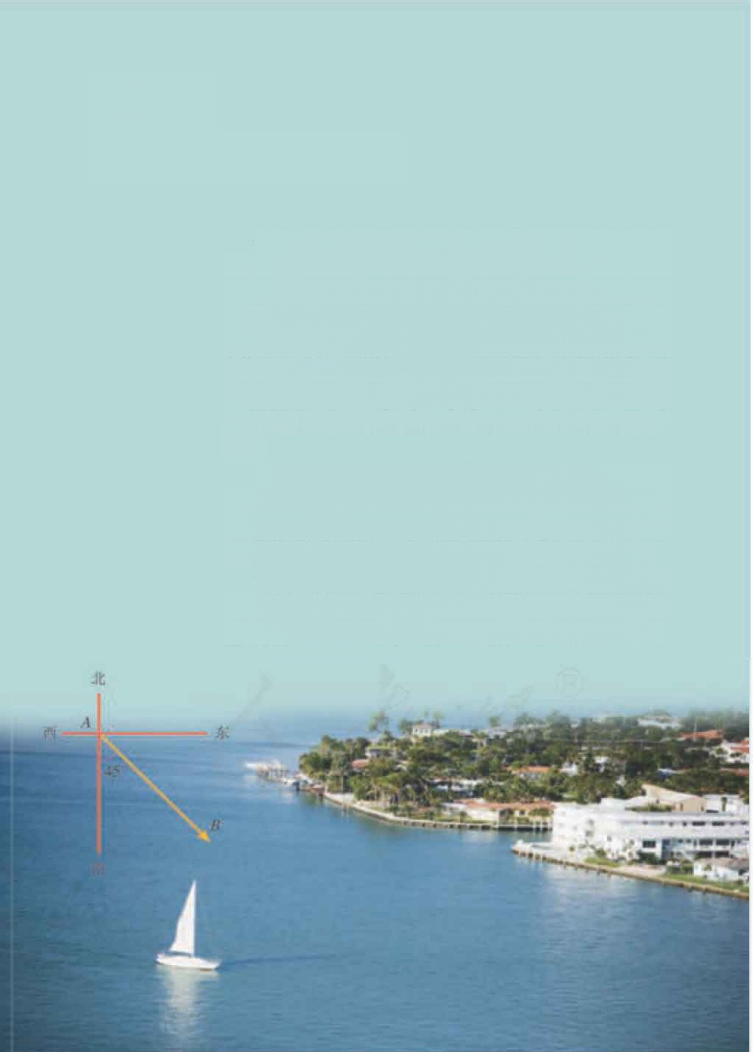
第六章
平面向量及其应用

在现实生活中，我们会遇到很多量，其中一些量在取定单位 后只用一个实数就可以表示出来，如长度、质量等.还有一些量 则不是这样，例如下图中小船的位移，小船由A 地向东南方向 航行15nmile 到达B 地(速度的大小为10nmile/h). 这里，如 果仅指出“由A 地航行15nmile”, 而不指明“向东南方向”航 行，那么小船就不一定到达B 地了.这就是说，位移是既有大小 又有方向的量.力、速度、加速度等也是这样的量.对这种既有 大小又有方向的量加以抽象，就得到了我们本章将要研究的
向量.
向量是近代数学中重要和基本的概念之一，向量理论具有丰 富的物理背景、深刻的数学内涵.向量既是代数研究对象，也是 几何研究对象，是沟通几何与代数的桥梁，是进一步学习和研究
其他数学领域问题的基础，在解决实际问题中发挥着重要作用.
本章我们将通过实际背景引入向量的概念，类比数的运算学 习向量的运算及其性质，建立向量的运算体系.在此基础上，用向
量的语言、方法表述和解决现实生活、数学和物理中的一些问题.

